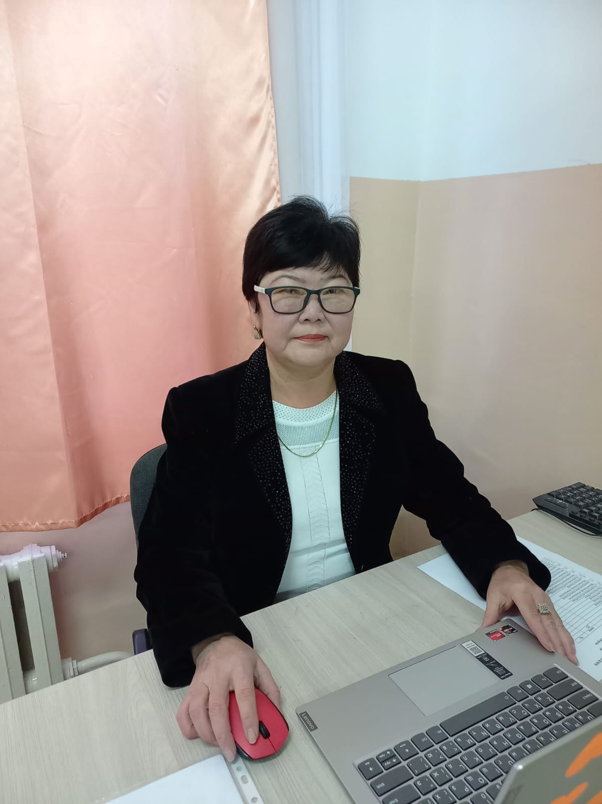

**Ирисбекова Кулжахан Ережеповна**

**Лауазымы:** Қазақ тілі және әдебиеті пәні мұғалімі

**Білімі:**Жоғары.

**Бітірген оқу орны:**Оңтүстік Қазақстан Педагогикалық Университеті 2003-2006ж

**Сабақ беретін пәні:**Қазақ тілі мен әдебиеті

**Санаты: «**Педагог-зерттеуші»

**Жалпы еңбек өтілі:** 37 жыл.